S
TC-EDC/Jan15/15
ORIGINAL: Inglés
FECHA: 27 de agosto de 2014
UNIÓN INTERNACIONAL PARA LA PROTECCIÓN DE LAS OBTENCIONES VEGETALES
Ginebra
COMITÉ DE REDACCIÓN AMPLIADO
Ginebra, 7 y 8 de enero de 2015
REVISIÓN PARCIAL DE LAS DIRECTRICES DE EXAMEN DE LA JUDÍA COMÚN
(DOCUMENTO TG/12/9 Rev.)
Documento preparado por la Oficina de la Unión
Descargo de responsabilidad: el presente documento no constituye
un documento de política u orientación de la UPOV
En su cuadragésima octava sesión, celebrada en Paestum (Italia) del 23 al 27 de junio de 2014, el Grupo de Trabajo Técnico sobre Hortalizas (TWV) examinó una revisión parcial de las directrices de examen de la judía común sobre la base de los documentos TG/12/9 Rev. y TWV/48/29 “Partial Revision of the Test Guidelines for French Bean (Document TG/12/9 Rev.)” y propuso efectuar una revisión de las directrices de examen de la judía común según se indica a continuación (véase el párrafo 97 del documento TWV/48/43 “Report”):

a) Propuesta de revisión de los caracteres 69 a 76
b) Propuesta de inclusión de un formato revisado para los caracteres de resistencia a las enfermedades en el capítulo 8.2

Las propuestas de revisión se recogen en el Anexo del presente documento.

[Sigue el Anexo]

Propuesta de revisión de los caracteres 69 a 76

Texto actual:

49.  (+) |  | Resistance to Bean anthracnose (Colletotrichum lindemuthianum) | Résistance à l’anthracnose du Haricot (Colletotrichum lindemuthianum) | Resistenz gegen Brennfleckenkrankheit (Colletotrichum lindemuthianum) | Resistencia a la antracnosis de la judía (Colletotrichum lindemuthianum)
49.1  (*) | VS/  VG | Race 6 | Pathotype 6 | Pathotyp 6 | Patotipo 6
QL |  | absent | absente | fehlend | ausente | Goldrush, Masaï, Michelet | 1
 |  | present | présente | vorhanden | presente | Booster, Pastoral | 9
49.2 | VS/  VG | Race Kappa | Pathotype Kappa | Pathotyp Kappa | Patotipo Kappa
QL |  | absent | absente | fehlend | ausente | Goldrush, Masaï, Michelet | 1
 |  | present | présente | vorhanden | presente | Booster, Pastoral | 9

Nuevo texto propuesto:

49.  (+) |  | Resistance to Bean anthracnose (Colletotrichum lindemuthianum) | Résistance à l’anthracnose du Haricot (Colletotrichum lindemuthianum) | Resistenz gegen Brennfleckenkrankheit (Colletotrichum lindemuthianum) | Resistencia a la antracnosis de la judía (Colletotrichum lindemuthianum)
49.1  (*) | VS/  VG | Race 6 | Pathotype 6 | Pathotyp 6 | Patotipo 6
QL |  | absent | absente | fehlend | ausente | Goldrush, Masai,  Michelet à longue cosse | 1
 |  | present | présente | vorhanden | presente | Booster, Pastoral | 9
49.2 | VS/  VG | Race Kappa | Pathotype Kappa | Pathotyp Kappa | Patotipo Kappa
QL |  | absent | absente | fehlend | ausente | Goldrush, Masai,  Michelet à longue cosse | 1
 |  | present | présente | vorhanden | presente | Booster, Pastoral | 9

Texto actual:

50.  (*)  (+) | VS/  VG | Resistance to Bean Common Mosaic Necrosis Virus (BCMNV) | Résistance au virus de la mosaïque nécrotique commune du Haricot (BCMNV) | Resistenz gegen Gewöhnliches nekrotisches Bohnenmosaikvirus (BCMNV) | Resistencia al virus del mosaico necrotico común de la judía (BCMNV)
PQ |  | absent | absente | fehlend | ausente | Dufrix, Flandria | 1
 |  | present with necrosis | présente avec nécroses | vorhanden mit Nekrose | presente con necrosis | Booster, Odessa | 2
 |  | present without symptoms | présente sans symptômes | vorhanden ohne Symptome | presente sin síntomas | Bizet | 3

Nuevo texto propuesto:

50.  (*)  (+) | VS/  VG | Resistance to Bean common mosaic necrosis virus (BCMNV) | Résistance au virus de la mosaïque nécrotique commune du Haricot (BCMNV) | Resistenz gegen Gewöhnliches nekrotisches Bohnenmosaikvirus (BCMNV) | Resistencia al virus del mosaico necrotico común de la judía (BCMNV)
PQ |  | absent | absente | fehlend | ausente | Dufrix, Flandria | 1
 |  | present with necrosis | présente avec nécroses | vorhanden mit Nekrose | presente con necrosis | Booster, Odessa | 2
 |  | present without symptoms | présente sans symptômes | vorhanden ohne Symptome | presente sin síntomas | Bizet | 3

Texto actual:

51.  (+) | VS/  VG | Resistance to Halo Blight (Pseudomonas syringae pv. phaseolicola) | Résistance à la graisse à halo (Pseudomonas syringae pv. phaseolicola) | Resistenz gegen Fettfleckenkrankheit (Pseudomonas syringae pv. phaseolicola) | Resistencia a la grasa (Pseudomonas syringae pv. phaseolicola)
 |  | Race 6 | Pathotype 6 | Pathotyp 6 | Patotipo 6
QL |  | absent | absente | fehlend | ausente | Michelet (D) | 1
 |  | present | présente | vorhanden | presente | Masai (D), Vaillant (D) | 9

Nuevo texto propuesto:

51.  (+) | VS/  VG | Resistance to Pseudomonas savastanoi pv. phaseolicola | Résistance à Pseudomonas savastanoi pv. phaseolicola | Resistenz gegen Pseudomonas savastanoi pv. phaseolicola | Resistencia a Pseudomonas savastanoi pv. phaseolicola
 |  | Race 6 | Pathotype 6 | Pathotyp 6 | Patotipo 6
QL |  | absent | absente | fehlend | ausente | Michelet à longue cosse (D) | 1
 |  | present | présente | vorhanden | presente | Masai (D), Vaillant (D) | 9

Texto actual:

52.  (+) | VG | Resistance to Common Blight (Xanthomonas campestris pv. phaseoli), Isolate 422 | Résistance à la graisse commune (Xanthomonas campestris pv. phaseoli), Isolate 422 | Resistenz gegen Bohnenbrand (Xanthomonas campestris pv. phaseoli), Isolat 422 | Resistencia a la grasa común (Xanthomonas campestris pv. phaseoli), Isolate 422
QL |  | absent | absente | fehlend | ausente | Echo (D), Keygold (D) | 1
 |  | present | présente | vorhanden | presente | Walley (US line) (D) | 9

Nuevo texto propuesto:

52.  (+) | VG | Resistance to Common Blight (Xanthomonas axonopodis pv. phaseoli) | Résistance à la graisse commune (Xanthomonas axonopodis pv. phaseoli) | Resistenz gegen Bohnenbrand (Xanthomonas axonopodis pv. phaseoli) | Resistencia a la grasa común (Xanthomonas axonopodis pv. phaseoli)
QL |  | absent | absente | fehlend | ausente | Echo (D), Keygold (D) | 1
 |  | present | présente | vorhanden | presente | Walley (US line) (D) | 9

Propuesta de inclusión de un formato revisado para los caracteres de resistencia a las enfermedades

Texto actual:

Ad. 49: Resistencia a la antracnosis de la judía (Colletotrichum lindemuthianum)

Mantenimiento de la estirpe: |  | En un tubo de ensayo, con agar de glucosa–peptona
Pregerminación de la semilla (alrededor de 4 a 5 días): |  | Por lo menos dos veces seguidas, se ponen 10 semillas a 20°C en placas de Petri con vermiculita húmeda. Una vez comenzada la germinación (con una raíz de 1 a 2 cm), se quita el tegumento.
Inoculante e inoculación |  | Crecimiento en botellas de vidrio de 1 litro durante 12 a 14 días. Se extrae el inoculante con una traílla. Las semillas germinadas se sumergen durante 2 minutos en una suspensión de esporas de Colletotrichum lindemuthianum. La concentración de esporas deberá ser de 1 millón de esporas por ml.
Siembra: |  | Se siembra en macetas con arena, cubriendo las semillas con 1 cm. de arena.
Cultivo de las plantas: |  | Las macetas se ponen en fitotron a 20°C durante 16 horas con luz del día. Es necesario regarlas regularmente y no es necesario cumplir requisitos especiales relacionados con la humedad del aire.
Observación: |  | Los síntomas son visibles durante la brotación de las plantas o hasta 10 días después de ésta. Es posible hacer observaciones después de 10 a 14 días.
Esquema de observación: |  | Resistencia presente: plantas saludables con ningún síntoma o una débil reacción con pequeñas necrosis superficiales en forma de puntos o estrías.  Resistencia ausente: reacción con hasta 5 manchas necróticas en el tallo o una fuerte reacción con necrosis superior a 3 mm, profunda dentro del tejido, o plantas moribundas con fuerte formación de necrosis durante la brotación o después de ésta.

Nuevo texto propuesto:

Ad. 49: Resistencia a la antracnosis de la judía (Colletotrichum lindemuthianum)

1. | Agentes patógenos | Colletotrichum lindemuthianum (antracnosis)
2. | Estado de cuarentena | no
3. | Especies huéspedes | Phaseolus vulgaris
4. | Fuente del inóculo | GEVES (FR), Naktuinbouw (NL), INIA (ES)
5. | Aislado | 6, Kappa
6. | Establecimiento de la identidad del aislado | en variedades diferenciales:

 | Nombre antiguo del patotipo: |  |  | - | (ya no figura en las directrices de examen)  Lambda | Kappa
 | Nombre binario del patotipo: |  |  | 6 | 55 | 31
Variedad diferencial |  | Gen | Binario
A | Michelite |  | 1 | R | S | S
B | Michigan Dark Red Kidney | Co-1 | 2 | S | S | S
C | Perry Marrow | Co-1³ | 4 | S | S | S
D | Cornell 49242 | Co-2 (Are) | 8 | R | R | S
E | Widusa | Co-1⁵ | 16 | R | S | S
F | Kaboon | Co-1² | 32 | R | S | R
G | Mexico 222 | Co-3 | 64 | R | R | R
H | PI 207262 |  | 128 | R | R | R
I | TO | Co-4 | 256 | R | R | R
J | TU | Co-5 | 512 | R | R | R
K | AB 136 | Co-6 | 1024 | R | R | R
L | G 2333 | Co-4-2/5/7 | 2048 | R | R | R

7. | Establecimiento de la capacidad patógena | en variedades susceptibles
8. | Multiplicación del inóculo
8.1 | Medio de multiplicación | PDA (agar papa-dextrosa) o medio de Mathur (a 20-25°C)
8.2 | Variedad para la multiplicación | -
8.3 | Estado de desarrollo en el momento de la inoculación | semillas, si se emplea el método de inmersión  plántulas de 5 días, si se emplea el método de pulverización
8.4 | Medio de inoculación | -
8.5 | Método de inoculación | inmersión o pulverización de las plántulas
8.6 | Cosecha del inóculo | en placas mantenidas a 20-25°C durante 7-20 días, retirar las esporas raspando con una espátula
8.7 | Comprobación del inóculo cosechado | contar las esporas y ajustar a 10⁶ esporas por ml
8.8 | Período de conservación/viabilidad del inóculo | 4 horas aproximadamente  almacenamiento a largo plazo de las cepas: a -80°C en glicerol al 20%
9. | Formato del examen
9.1 | Número de plantas por genotipo | 20 plantas como mínimo
9.2 | Número de réplicas | -
9.3 | Variedades de control
 | susceptibles: | Goldrush, Michelet à longue cosse, Masai
 | resistentes a la raza 6 y a la raza Lambda: | Booster, Pastoral
9.4 | Diseño del ensayo | -
9.5 | Instalación del ensayo | cámara climatizada
9.6 | Temperatura | 20-22°C
9.7 | Luz | -
9.8 | Estación | -
9.9 | Medidas especiales | mantener las plantas en condiciones de humedad elevada
10. | Inoculación
10.1 | Preparación del inóculo | cultivo en PDA o en medio de Mathur
10.2 | Cuantificación del inóculo | Contar las esporas y ajustar a 10⁶ esporas por ml
10.3 | Estado de desarrollo en el momento de la inoculación | semillas pregerminadas, si se emplea el método de inmersión  plántulas de 5 días, si se emplea el método de pulverización
10.4 | Método de inoculación | Puede emplearse uno de los dos métodos siguientes:  - Sumergir las semillas pregerminadas en una suspensión de esporas durante 2 minutos. Plantar las semillas en tierra tras la inoculación.  - Pulverizar los cotiledones con la suspensión del inóculo 5 días después de la siembra.
10.5 | Primera observación | 7 días después de la inoculación
10.6 | Segunda observación | 12 días después de la inoculación
10.7 | Observaciones finales | 14 días después de la inoculación
11. | Observaciones
11.1 | Método | observación visual de los síntomas
11.2 | Escala de observación | 0: sin síntomas  1: reacción débil con pequeñas necrosis superficiales (puntos o estrías)  2: lesiones necróticas de más de 3 mm y/o que penetran en profundidad en el tejido de los hipocótilos y/o de los tallos  3: plantas moribundas
11.3 | Validación del ensayo | Las variedades estándar deben presentar los síntomas previstos.
11.4 | Fueras de tipo | -
12. | Interpretación de los datos en función de los niveles de los caracteres de la UPOV | -
 | en el caso de la inmersión de semillas: | resistentes [9]: clases 0 y 1  susceptibles [1]: clases 2 y 3
 | en el caso de la pulverización de cotiledones: | Pueden aparecer algunas manchas necróticas en el tallo y en los cotiledones de las variedades resistentes.
13. | Puntos de control esenciales | Controlar la presión de inoculación con una variedad adecuada como, por ejemplo, Pastoral. La resistencia de dicha variedad es menor, por lo que puede proporcionar una indicación de la agresividad de la prueba.

Texto actual:

Ad. 50: Resistencia al virus del mosaico necrotico común de la judía (BCMNV)

Producción del material de infección
Naturaleza del medio: |  | Plantas o hojas muertas
Condiciones especiales: |  | Cultivo en invernadero (plantas) o hojas congeladas
Identificación: |  | Uso de estirpe viral “NL 3”
Ejecución de los ensayos
Fase de la planta: |  | Dos hojas
Temperatura: |  | Cultivo a 20 a 25°C, después de la inoculación a 30°C durante un período de 8 días
Luz: |  | Luz del día normal, de ser necesario con sombra
Cultivo: |  | En invernadero
Tipo de inoculación: |  | Mecánica, frotando el inoculante en las hojas
Duración de los ensayos
– De la siembra a la inoculación: |  | 8 a 9 días
– De la inoculación a la observación: |  | 6 a 21 días
Número de plantas examinadas: |  | 60 (20 macetas con tres plantas cada una)
Descripción del Método
1) Obtención del material de inoculación.– La estirpe viral “NL 3” se utiliza para el ensayo respecto de la tolerancia puesto que abarca prácticamente a todos los grupos de estirpes del virus del mosaico común de la judía. Para empezar, se infectan plantas de mata baja de la variedad “Dufrix” o de otra variedad altamente sensible al virus, a comienzos del mes de abril, frotando con un jugo que contiene el virus, obtenido de un cultivo propio o de hojas secas congeladas (proporcionadas, por ejemplo, por el Instituto de Bioquímica y Enfermedades Virales del Instituto Biológico Federal de Brunswick (= estirpe “NL 3”)). Estas plantas infectadas se utilizan luego a comienzos del mes de junio para producir un jugo que contiene el virus que se inocula a las plantas objeto del ensayo.

2) Inoculación.– El jugo que contiene el virus se diluye para su inoculación (aproximadamente una parte de jugo por dos partes de agua). Después de cubrir las dos hojas con carborundum o celita, se las frota levemente con el jugo diluido utilizando una esponja dura. Seguidamente se lavan las hojas con agua unos 15 a 20 minutos más tarde utilizando una regadera con alcachofa fina.

3) Incubación.– Después de la inoculación, la temperatura del aire en el invernadero debe mantenerse a 30°C al menos durante una semana. (¡¡¡Importante!!! La temperatura debe mantenerse constante tanto de día como de noche). Las primeras lesiones ya pueden verse después de 3 a 4 días. La necrosis superficial ya es visible una semana después de la inoculación. Las variedades con una tolerancia ausente presentan los síntomas típicos del mosaico después de aproximadamente dos semanas. Las observaciones finales pueden efectuarse unas tres semanas después de la inoculación.

4) Observación: La primera evaluación se efectuará el sexto día siguiente al día de la inoculación. Los síntomas del mosaico y los síntomas de la necrosis pueden distinguirse de la siguiente manera:

i) Síntomas del mosaico: hojas de color pálido; mosaico de color verde claro y oscuro; superficies de verde oscuro entre los nervios abullonados; bandas cloróticas estrechas a lo largo de los nervios y margen foliar plegado hacia abajo. Los distintos síntomas pueden expresarse en diferentes grados. Los síntomas del mosaico pueden registrarse utilizando una escala que va del 1 al 9 para evaluar la reacción de la variedad candidata (1 = sin síntomas, 9 = nivel de expresión más fuerte). Si una variedad candidata no presenta síntomas de mosaico mientras que las variedades estándar sí los presentan, esa variedad candidata deberá considerarse resistente al mosaico.

ii) Síntomas del pie negro: existen dos tipos de necrosis (especialmente si se las examina con la estirpe “NL3”), que han de clasificarse como “pie negro”.

La necrosis local (hipersensibilidad local): se caracteriza por un reticulado necrótico de color marrón (los nervios) localizado en una parte del limbo;

La necrosis sistemática (necrosis superficial): se caracteriza por un rápido desarrollo de la necrosis en el tallo, el pecíolo y las raíces, resultando una necrosis superficial o incluso completa de la planta. (Los haces vasculares del tallo, el pecíolo y finalmente las raíces, si se ha inoculado a una planta joven, se tornan pardos; de ahí el término “pie negro”).

Las variedades o estirpes que presentan síntomas de pie negro (tanto hipersensibilidad local como necrosis superficial) han demostrado por lo general ser resistentes al mosaico en el campo.

Durante el ensayo relacionado con la resistencia, la mayoría de las necrosis locales se convierten en necrosis superficiales.

Observaciones:

La genética de la resistencia al virus del mosaico común de la judía (BCMV) y/o al pie negro se basa en varios genes específicos y recesivos, algunos de los cuales son alélicos. Drijfhout encontró por lo menos 4 genes; por ejemplo:

bc–u
bc–1/bc–1²
bc–2/bc–2²
y bc–3.

Un gen de necrosis dominante ‘I’ interfiere con estos genes de resistencia. La forma recesiva ‘I+’ en combinación con bc–3 y bc–22 confiere una resistencia completa tanto al BCMV como al pie negro (variedad ejemplo: Great Northern 31).

(para más detalles, véase Drijfhout (1978))

Nuevo texto propuesto:

Ad. 50: Resistencia al virus del mosaico necrotico común de la judía (BCMNV)

1. | Agentes patógenos | virus del mosaico necrotico común de la judía (BCMNV)
2. | Estado de cuarentena | no
3. | Especies huéspedes | Phaseolus vulgaris
4. | Fuente del inóculo | GEVES (FR), Naktuinbouw (NL), INIA (ES)
5. | Aislado | NL3 o NL5 (grupo de capacidad patógena VI)
6. | Establecimiento de la identidad del aislado | en las variedades diferenciales Widusa y Top Crop:  Widusa (I) debe presentar necrosis apical o venal;  Top Crop (bc-1, I) debe presentar únicamente necrosis local.
7. | Establecimiento de la capacidad patógena | en variedades susceptibles
8. | Multiplicación del inóculo
8.1 | Medio de multiplicación | -
8.2 | Variedad para la multiplicación | Dufrix o Flandria
8.3 | Estado de desarrollo en el momento de la inoculación | primera hoja desplegada (8-12 días)
8.4 | Medio de inoculación | PBS (tampón fosfato salino) y carborundo
8.5 | Método de inoculación | frotamiento
8.6 | Cosecha del inóculo | recolectar las hojas que presenten mosaico y/o enrollamiento 14 días después de la inoculación de una variedad susceptible
8.7 | Comprobación del inóculo cosechado | -
8.8 | Período de conservación/viabilidad del inóculo | muy prolongado en hojas secas o liofilizadas
9. | Formato del examen
9.1 | Número de plantas por genotipo | 20
9.2 | Número de réplicas | 2
9.3 | Variedades de control
 | susceptibles: | Dufrix, Flandria
 | resistentes con necrosis: | Booster, Odessa
 | resistentes sin necrosis: | Bizet
9.4 | Diseño del ensayo | invernadero o cámara climatizada
9.5 | Instalación del ensayo | invernadero
9.6 | Temperatura | desde el comienzo hasta 5-7 días después de la inoculación:  25°C durante el día y 18°C durante la noche o 30°C día y noche  después de 5-7 días:  25°C día y noche
9.7 | Luz | véase la observación que figura en el punto 13
9.8 | Estación | -
9.9 | Medidas especiales | enjuagar las hojas tras la inoculación para reducir el daño producido por el carborundo
10. | Inoculación
10.1 | Preparación del inóculo | maceración en PBS
10.2 | Cuantificación del inóculo | -
10.3 | Estado de desarrollo en el momento de la inoculación | primera hoja desplegada (8-12 días después de la siembra)
10.4 | Método de inoculación | frotamiento
10.5 | Primera observación | 6 días después de la inoculación
10.6 | Segunda observación | 9 días después de la inoculación
10.7 | Observaciones finales | 14 días después de la inoculación
11. | Observaciones
11.1 | Método | observación visual
11.2 | Escala de observación | 1: mosaico y/o enrollamiento de las hojas  2: necrosis apical, necrosis venal y/o pequeñas lesiones necróticas  3: sin síntomas
11.3 | Validación del ensayo | Las variedades estándar deben presentar los síntomas previstos.
11.4 | Fueras de tipo | -
12. | Interpretación de los datos en función de los niveles de los caracteres de la UPOV | clasificar en tres categorías conforme a la siguiente escala de observación:  1: ausencia de resistencia  2: presencia de resistencia con necrosis  3: presencia de resistencia sin necrosis
13. | Puntos de control esenciales | En algunas variedades, la expresión de los síntomas está condicionada por la temperatura (la necrosis aumenta con la temperatura). La luz también puede potenciar los síntomas.

Texto actual

Ad. 51: Resistencia a la grasa (Pseudomonas syringae pv. phaseolicola)

Mantenimiento de las estirpes
Tipo de medio |  | Hojas secas, infectadas
Identificación: |  | Sobre la base de ensayos preliminares, las estirpes europeas (que probablemente pertenezcan al patotipo africano de J.D. Taylor, H.R.I. Wellesbourne) tienen un nivel de virulencia superior al del patotipo 1 y el patotipo 2 US. La agresividad del patógeno se mide por el tamaño de la mancha en la vaina de las variedades sensibles. Los aislados utilizados en el examen deberán producir una mancha de grasa de un diámetro de 3 mm como mínimo.
Ejecución del examen
Nivel de crecimiento de las plantas: |  | Cuando el primero y el segundo de los tres folíolos alcanzan 2 a 3 cm de largo
Temperatura: |  | Diurna: 24°C; nocturna: 18°C
Humedad: |  | 100% de humedad relativa hasta que las hojas inoculadas se desarrollen plenamente
Método de crecimiento: |  | En invernadero
Inoculante: |  | Suspensión bacterial con una concentración de 108 células bacterianas/ml.
Método de inoculación |  | Mecánico, con un cepillo de pelo de camello
Duración del examen
– de la inoculación a la observación: |  | Hasta que las hojas infectadas se desarrollen plenamente
Número de plantas que se han de examinar: |  | 10 a 20 plantas
Multiplicación/propagación de bacterias: |  | Bouillon-Agar (2 g Na₂ HPO₄, 2 g NaH2PO4, 3 g NaCl, 25 g Bouillon-Agar/1000 ml de agua destilada)
Observaciones: |  | – Actualmente, es muy común estudiar la reacción de la hoja. La reacción de la vaina es de carácter poligénico y no existe un vínculo genético entre la reacción de la hoja y la reacción de la vaina. Hasta ahora no existen variedades con resistencia de la vaina.  – Genéticamente, resistencia significa que este huésped tiene el gene recesivo con o sin presencia de modificadores; en caso de haber modificadores, las fuentes de estos genes son: PI 150 414 (USA), CNRA-HW5A (Fr.).  Es posible evaluar las lesiones en la etapa de pleno desarrollo de la hoja. Los diferentes tipos de síntomas se muestran a continuación.

Leyenda de la ilustración que sigue a continuación

tejido sano lesión impregnada de agua sin
descoloración

tejido tóxicamente clorótico
lesión impregnada de agua con
descoloración

algunas manchas necróticas
de color rojo pardusco del tamaño
de una célula

Esquema de observación

Resistencia ausente
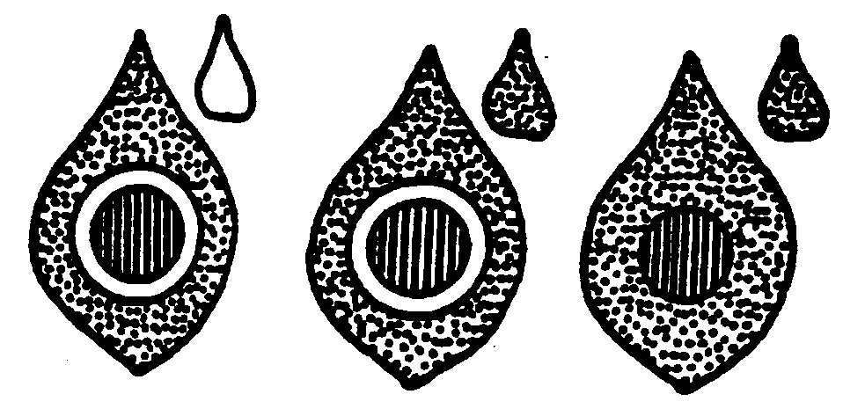

lesión impregnada de agua con halo tóxicamente
clorótico, clorosis sistémica;
lesión impregnada de agua con
halo, sin clorosis sistémica;
lesión impregnada de agua sin
halo, sin clorosis sistémica

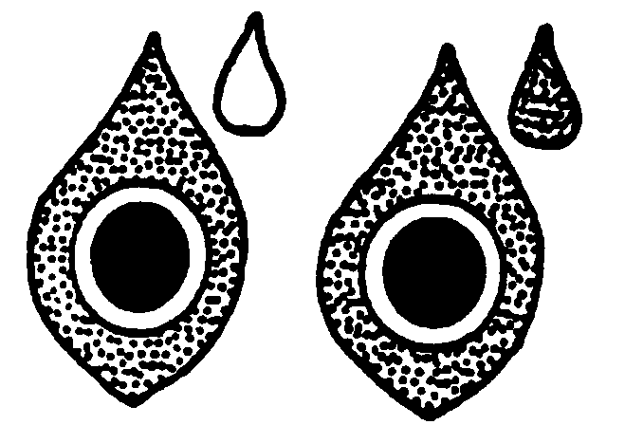
descoloración de lesiones impregnadas
de agua con halo, clorosis sistémica;
descoloración de lesiones impregnadas
de agua con halo, sin clorosis sistémica

Resistencia presente

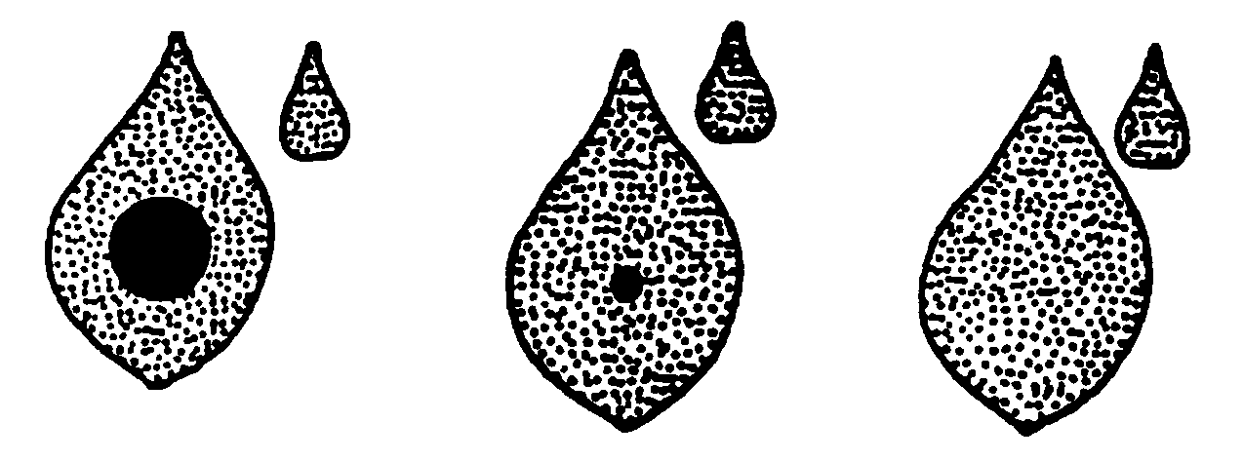

manchas necróticas de 1 a 2 mm de diámetro sin clorosis sistémica, o algunas manchas necróticas hipersensibles de color rojo parduzco del tamaño de una célula, o planta sana no infectada

Nuevo texto propuesto:

Ad. 51: Resistencia a Pseudomonas savastanoi pv. phaseolicola

1. | Agentes patógenos | Pseudomonas savastanoi pv. phaseolicola
2. | Estado de cuarentena | no
3. | Especies huéspedes | Phaseolus vulgaris
4. | Fuente del inóculo | GEVES (FR), Naktuinbouw (NL), HRI (GB), INIA (ES)
5. | Aislado | raza 6
6. | Establecimiento de la identidad del aislado | Todas las variedades diferenciales deberán ser susceptibles (Canadian Wonder, A52, Red Mexican UI3, Mesunka, A53, A43, Guatemala 196-B).
7. | Establecimiento de la capacidad patógena | en variedades susceptibles
8. | Multiplicación del inóculo
8.1 | Medio de multiplicación | medio B de King o agar extracto de levadura-dextrosa a 27°C
8.2 | Variedad para la multiplicación | -
8.3 | Estado de desarrollo en el momento de la inoculación | primera hoja (9-14 días después de la siembra)
8.4 | Medio de inoculación | agua corriente o solución salina (NaCl al 0,85%)
8.5 | Método de inoculación | -
8.6 | Cosecha del inóculo | 4 días después del comienzo del cultivo puro
8.7 | Comprobación del inóculo cosechado | -
8.8 | Período de conservación/viabilidad del inóculo | El número de subcultivos previos a la inoculación no debe ser superior a 2 y la inoculación deberá efectuarse en el transcurso de los 2-3 días siguientes.
9. | Formato del examen
9.1 | Número de plantas por genotipo | 20
9.2 | Número de réplicas | 2
9.3 | Variedades de control
 | susceptibles | Michelet à longue cosse
 | resistentes | Masai, Vaillant
9.4 | Diseño del ensayo | -
9.5 | Instalación del ensayo | invernadero o cámara climatizada
9.6 | Temperatura | 22°C durante el día y 20°C durante la noche o 20°C día y noche
9.7 | Luz | -
9.8 | Estación | -
9.9 | Medidas especiales | Durante los 1-3 días posteriores a la inoculación se requiere una humedad elevada.
10. | Inoculación
10.1 | Preparación del inóculo | retirar las bacterias de la placa mediante lavado con agua corriente y añadir 2 g de carborundo por cada 100 ml, o bien retirar las bacterias mediante lavado con solución salina (NaCl al 0,85%).
10.2 | Cuantificación del inóculo | para 100 plantas: 10⁸ UFC/ml o 1-2 placas completamente desarrolladas por cada 100 ml de agua
10.3 | Estado de desarrollo en el momento de la inoculación | primer par de hojas desplegadas (9-14 días después de la siembra)
10.4 | Método de inoculación | Frotamiento con esponja o inoculación mediante pulverización a presión (2 bares) de las hojas hasta cubrirlas por completo. Para ello pueden utilizarse distintos tipos de equipo: un atomizador o un pincel con bomba de presión.
10.5 | Primera observación | 7 días después de la inoculación
10.6 | Segunda observación | 14 días después de la inoculación
10.7 | Observaciones finales | -
11. | Observaciones
11.1 | Método | observación visual
11.2 | Escala de observación
 | resistente [9] | sin síntomas ni puntos necróticos
 | susceptible [1] | halo de color verde claro alrededor de lesiones muy pequeñas  lesiones húmedas (“aceitosas”) (escasas o abundantes)  lesiones húmedas que posteriormente se tornan necróticas  deformación y clorosis en las primeras hojas trifoliadas  necrosis en los tallos  plantas moribundas
11.3 | Validación del ensayo | Las variedades estándar deben presentar los síntomas previstos.
11.4 | Fueras de tipo | -
12. | Interpretación de los datos en función de los niveles de los caracteres de la UPOV | 11.2
13. | Puntos de control esenciales | La inoculación puede producir algunos daños en plantas susceptibles y en plantas resistentes.  Mantenimiento del aislado: téngase en cuenta que la colonia puede morir si se mantiene más de 3 semanas en la placa.

Texto actual

Ad. 52: Resistencia a la grasa común (Xanthomonas campestris pv. phaseoli), aislado 422

Mantenimiento de los patotipos
Tipo de medio: |  | Hojas secas, infectadas
Ejecución del examen
Nivel de crecimiento de las plantas: |  | Cuando la primera y la segunda hojas trifoliadas tienen entre 2 y 3 cm de largo
Temperatura: |  | Diurna: 26°C; nocturna: 20°C
Humedad: |  | 100% de humedad relativa durante la inoculación y uno a dos días después de la misma; posteriormente, humedad relativa normal
Método de crecimiento: |  | En invernadero
Inoculante: |  | Suspensión bacterial con una concentración de 10⁸de células bacteriales/ml.
Método de inoculación |  | Mecánico, con un cepillo de pelos de camello
Duración del examen
– de la inoculación a la observación: |  | Hasta que las hojas infectadas alcancen su pleno desarrollo
Número de plantas examinadas |  | 10 a 20 plantas
Multiplicación/propagación de las bacterias: |  | 20 g de extracto de levadura en polvo, 20 g de glucosa, 20 g de CaCO3, 20 g de agar-agar/1000 ml de agua destilada)
Observaciones: |  | – El aislado 422 puede obtenerse del Instituto de Investigación de Vegetales, 1775 Budapest, P.O. Box 95 (Hungría).  – Actualmente, aún no está clara la reacción de las vainas al X. phaseoli.

Leyenda de la ilustración que figura a continuación

tejido sano 2) tejidos moribundos

1) tejido clorótico 3) algunas manchas necróticas hipersensibles
de color rojo pardusco, del tamaño de una
célula

Esquema de observación

Si se observan tejidos cloróticos 1) y/o un tejido moribundo, la variedad deberá considerarse como no resistente.

Si sólo se observan algunas manchas necróticas hipersensibles de color rojo pardusco y del tamaño de una célula 3), la variedad se considerará como resistente.

Combinaciones posibles de los síntomas

Resistencia ausente

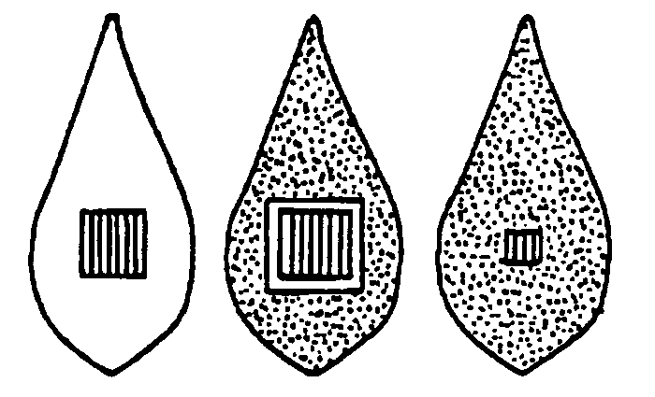

Resistencia presente

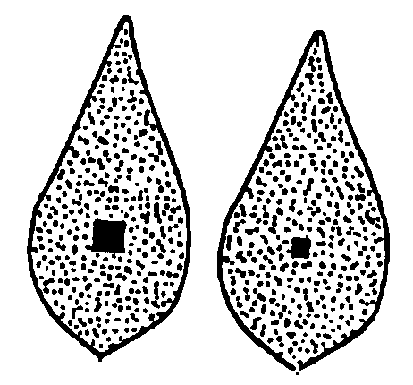

Nuevo texto propuesto:

Ad. 52: Resistencia a la grasa común (Xanthomonas axonopodis pv. phaseoli)

1. | Agentes patógenos | Xanthomonas axonopodis pv. phaseoli (grasa común)
2. | Estado de cuarentena | sí
3. | Especies huéspedes | Phaseolus vulgaris
4. | Fuente del inóculo | Instituto de Investigación de Vegetales, Budapest (HU)
5. | Aislado | aislado 422
6. | Establecimiento de la identidad del aislado | -
7. | Establecimiento de la capacidad patógena | -
8. | Multiplicación del inóculo
8.1 | Medio de multiplicación | agar extracto de levadura-glucosa  (20 g de extracto de levadura en polvo, 20 g de glucosa, 20 g de CaCO₃ y 20 g de agar por 1000 ml de agua destilada)
8.2 | Variedad para la multiplicación | -
8.3 | Estado de desarrollo en el momento de la inoculación | cuando el primer par de hojas mide 2-3 cm de longitud
8.4 | Medio de inoculación | -
8.5 | Método de inoculación | humedad relativa del 100% durante 2 días tras la inoculación; posteriormente, humedad normal
8.6 | Cosecha del inóculo | -
8.7 | Comprobación del inóculo cosechado | -
8.8 | Período de conservación/viabilidad del inóculo | -
9. | Formato del examen
9.1 | Número de plantas por genotipo | -
9.2 | Número de réplicas | -
9.3 | Variedades de control | -
9.4 | Diseño del ensayo | -
9.5 | Instalación del ensayo
9.6 | Temperatura | 26°C durante el día y 20°C durante la noche o 28°C durante el día y 25°C durante la noche
9.7 | Luz | -
9.8 | Estación | -
9.9 | Medidas especiales | humedad relativa del 100% durante 2 días tras la inoculación; posteriormente, humedad normal
10. | Inoculación
10.1 | Preparación del inóculo | -
10.2 | Cuantificación del inóculo | 10⁸ UFC/ml
10.3 | Estado de desarrollo en el momento de la inoculación | -
10.4 | Método de inoculación | Inoculación mecánica con un pincel de pelo de camello o inoculación mediante pulverización a presión (2 bares) de las hojas hasta cubrirlas por completo. Para ello pueden utilizarse distintos tipos de equipo: un atomizador o un pincel con bomba de presión.
10.5 | Primera observación | 7 días después de la inoculación
10.6 | Segunda observación | 14 días después de la inoculación
10.7 | Observaciones finales | cuando las hojas infectadas estén plenamente desarrolladas
11. | Observaciones
11.1 | Método | -
11.2 | Escala de observación | visual
 | susceptible [1] | amplia necrosis, rodeada en ocasiones de un anillo creciente de tejido clorótico
 | resistente [9] | manchas necróticas del tamaño de una célula y de color amarronado o rojo
11.3 | Validación del ensayo | -
11.4 | Fueras de tipo | -
12. | Interpretación de los datos en función de los niveles de los caracteres de la UPOV | 11.2
13. | Puntos de control esenciales | -

[Fin del Anexo y del documento]

